1)

Nadpis by měl začínat velkým písmenem



2) Kliknu na tenké střevo a zobrazí se i tlusté střevo

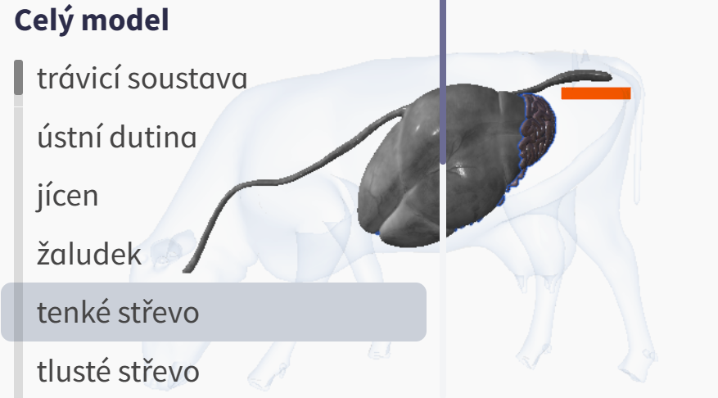

3)

Stránka se zabývý turem domácím, ale v sekci Poznámky je popis modelu Motorové pily

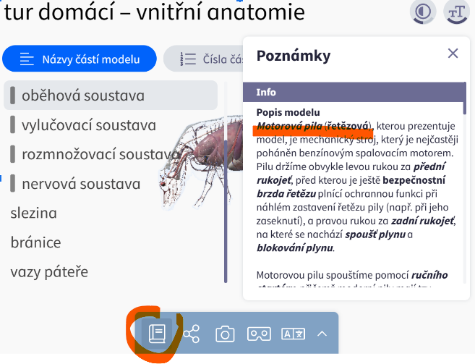

4)

Tlačítko “Stáhnout snímek” je nefunkční

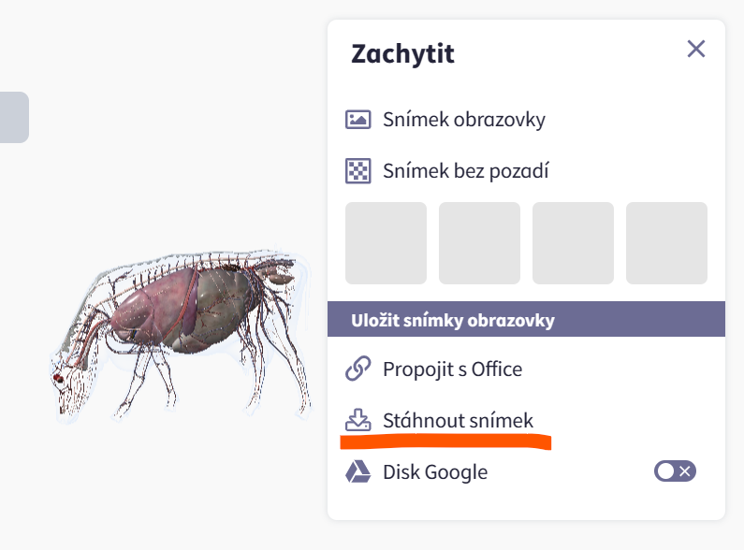

5) Zvětším písmo a již se nezobrazuje celý původní text jako na zvětšeném výpisu

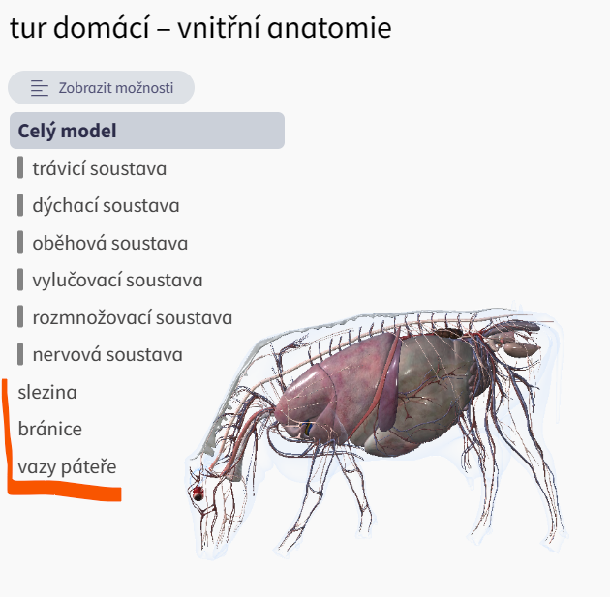

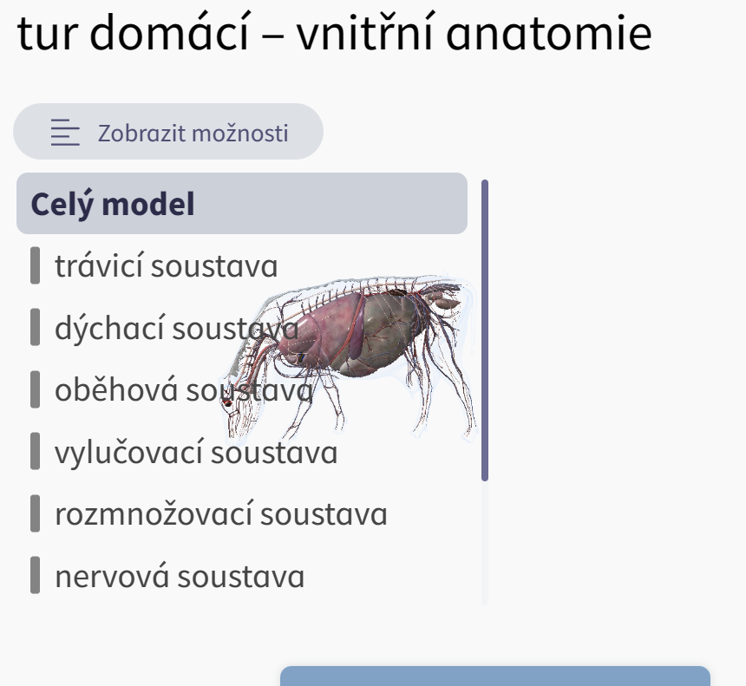

6)

Žíly by mohly být označeny modrou barvou místo šedé, pro lepší odlišení žil a tepen

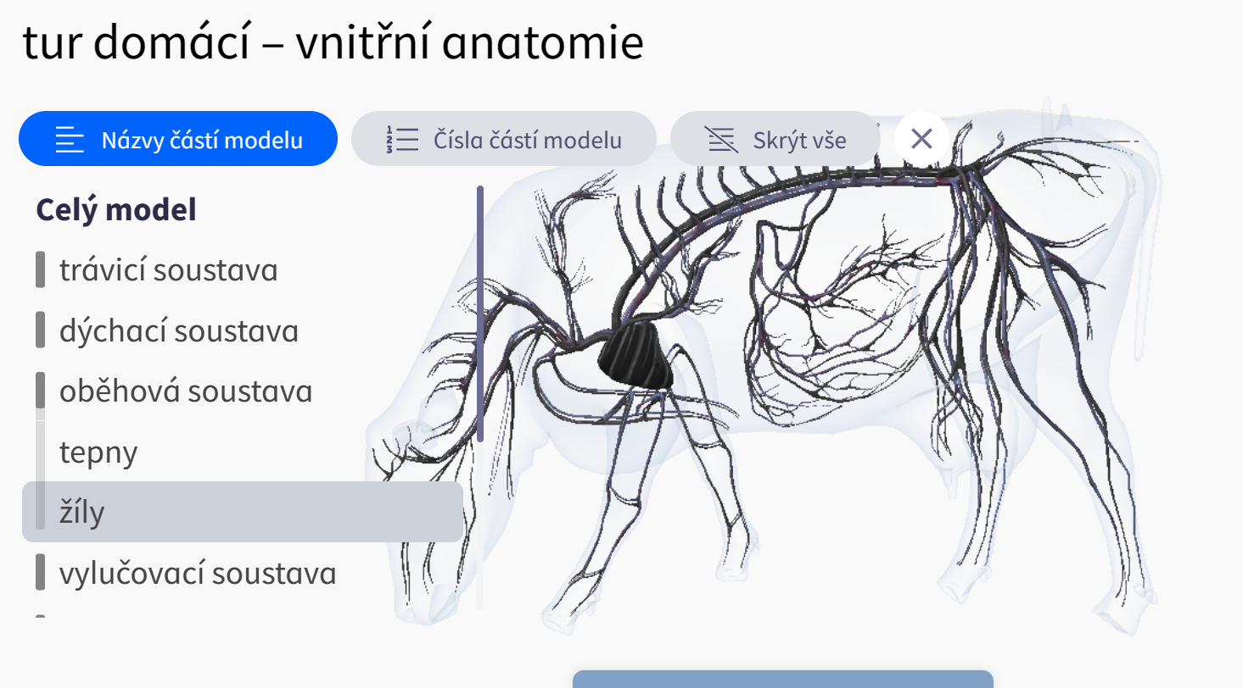

7)

Srdce nepatří do rozmnožovací soustavy

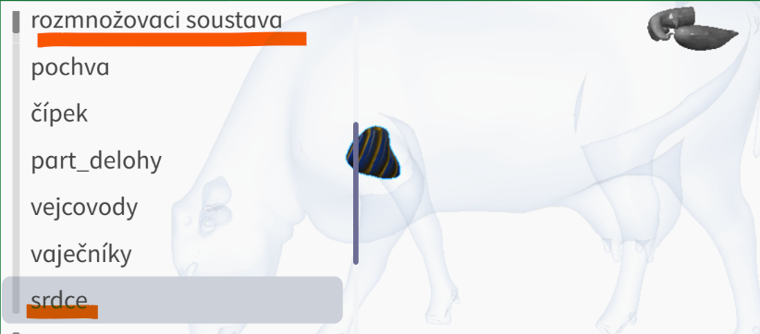

8)

Pod nervovou soustavu nepatří oběhová. Oběhová soustava je samostatná soustava

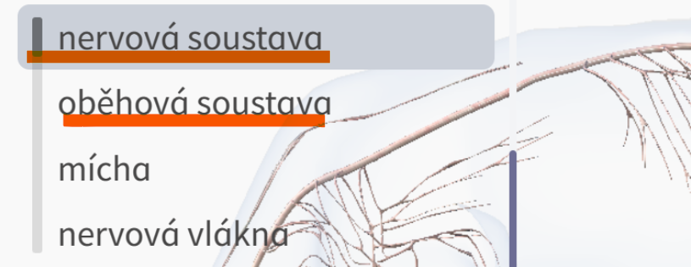

9)

Slezina, bránice a vazy a jsou uvedeny samostatně, ale patří do určitých soustav.

Slezina patří do oběhového systému

Bránice patří do dýchacího systému

Vazy páteře patří do pohybové soustavy

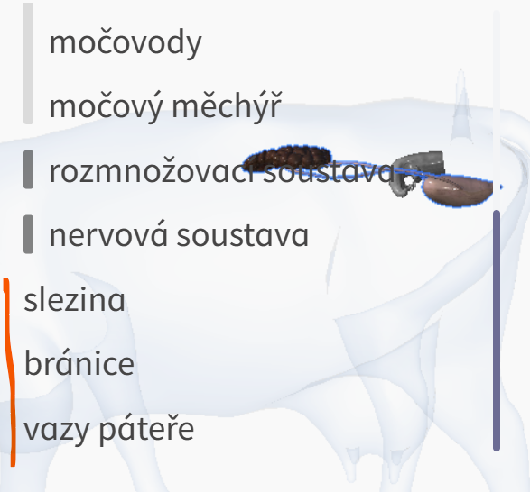

10)

Pohybová soustava zde chybí

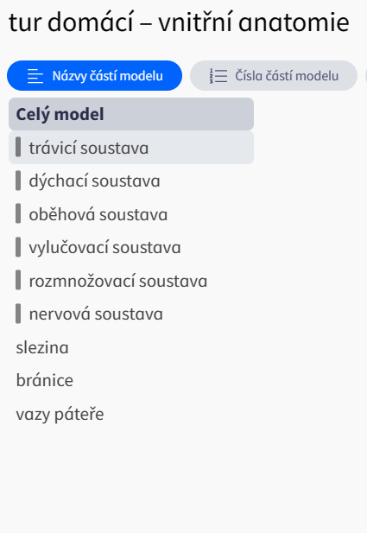

11)

Tlačítka “Čísla části modelu” nemají žádnou vypovídající hodnotu, chybí zde popis

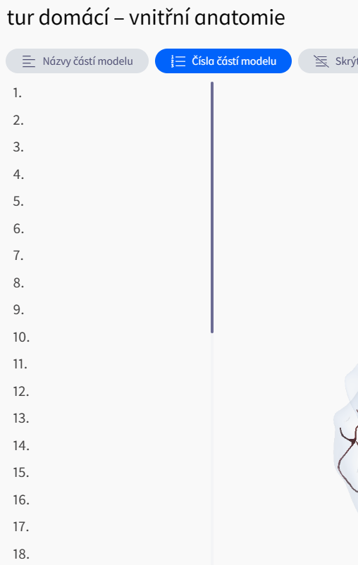

12) Vylučovací soustava chybí zde nákres a výpis močové trubice

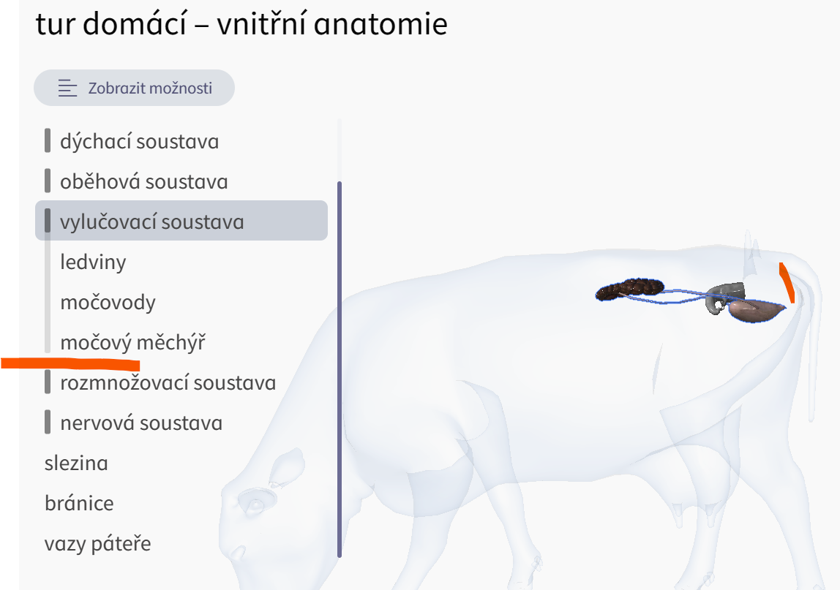

15)

Není vypsáno “slepé střevo, ale jen “slepé”

Po kliknutí na “slepé” není označeno slepé střevo na obrázku

